Hajek TP1 Angular info2

Valentin

1.

a) https://angular.io

1b)

Angular permet de crée une application web progressives, une installation de haute performance et en hors ligne. Utilise les stratégies de Cordova, Ionic, NativeScript. Multiplateformes (windows Linux, Mac), possibilité d’accéder aux API de système d’exploitation natif. Transforme les modéles en code hautement optimisé pour les machines virtuelles, utilise javaScript tout en ayant la productivité d’un framework. ; utilisation de la plateforme logicielle libre et événementiel Node.js, Php pour un rendu instantané en HTML et CSS. Optimise le référencement, division de code, grâce au Component Router les applications angulaires chargent rapidement ainsi qu’une fractions automatique du code pour que les utilisateurs ne chargent que le code nécessaire au rendu de la vue demandé.

Angular crée rapidement des vues d’interface utilisateur, permet de créer rapidement, ajoutez des composant, des tests , les erreurs instantanés car compatible avec beaucoup d’IDE (Visual Studio)

Protactor accélère et stabilise les tests, permet de crée des applications complexes et de hautes performances, des calendriers d’animation avec très peu de code. Applications accessible avec des composants ARIA, guide du développeur et infrastructure de test intégrée

c)

https://angular.io/guide/quickstart

2a)

Angular CLI= outil d’interface de ligne de commande (permettant de crée un projet, ajouter des fichiers, et divers tâche de développement). Création d’application angulaire dans TypeScript

Installation de Node.js et de npm avec les bonnes version dans le terminal :

<https://nodejs.org/en/download/> -> node js

npm install -g @angular/cli

2b)

ng new -> Angular cli rend la création d’application facile et fonctionnelle instantanément

ng generate -> Permet de générer des composants, des itinéraires, des services et des cannaux, La CLI créera également de simple de test pour tt ces tâches

ng serve-> Permet de tester facilement l’application localement tout en développant

Test,lint,Format -> Un code propre, executez les tests unitaires au fur et à mesure avec ces lignes de commande, format : clang

<https://github.com/angular/angular-cli.wiki.git>

c)

**01-01**

Il faut définir un service ou un composant par fichier, limiter les fichiers à 400 lignes de code ; en effet un composant par fichier facilite la lecture et la métenance ainsi que d’éviter les conflits au niveau du code soucrce (éviter les bugs cachés survenant lors de la combinaison de composants dans un fichier), facilite le changement paresseux avec le routeur. Rendre le code réutilisable, plus facile à lire et moins sujet aux erreurs. C’est mieux de redistribuer le composant et ses classes support dans leurs propres fichiers dédiées, plus l’application est grande plus cette régle doit être respecté

01-02

Utilisez des petites fonctions (limite 75 lignes), ->plus facile à tester, réutilisation, facilité de lecture(améliorer la lisibilité), éviter bugs cachés

02-02

Utilisation de tirets pour séparer mots du nom, point pour le nom et type, noms cohérents et conventionnels -> identifier rapidement le contenu du fichier, facilitent recherche d’un type de fichier spécifique

02-03

Définition de noms cohérents, nom du symbole doit correspondre au nom du fichier, suffixe conventionnel pour le fichier et symbole

Exercice 3 :

1)

npm install -g @angular/cli //install Angular

ng new my-app // crée un dossier my-app étant le nom du projet de l’appli

cd my-app

ng serve –open // permet d’ouvrir le serveur en local et ouvre l’application depuis my-app

**Etape 1 :**

Instalation effectuer avec les codes fournis ci-dessus

**Etape 2 :**

"ng new angular-tour-of-heroes"

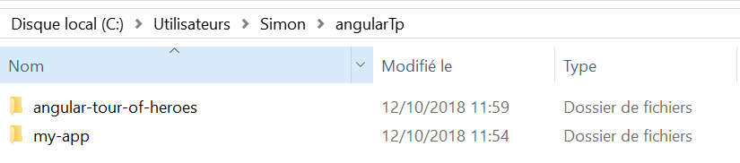

**Etape 3:**

"ng serve --open"

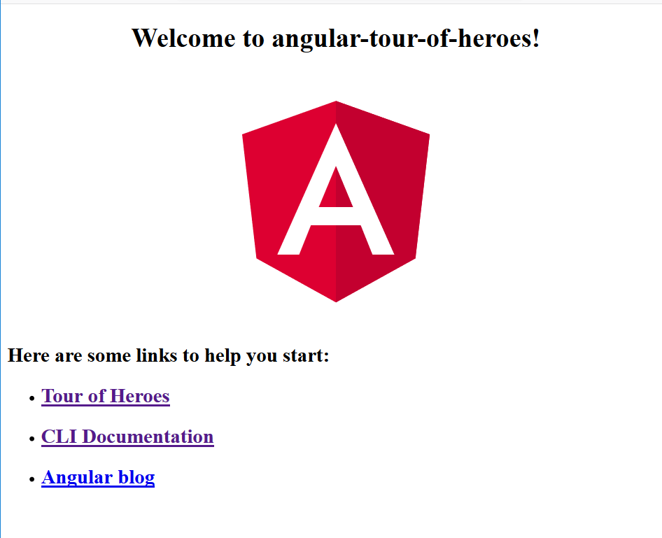

Etape 4:

